AKTUALIZACJA KARTY ADRESOWEJ ZABYTKU NIERUCHOMEGO

GEZ NR gCh-084
2. MIEJSCOWOŚĆ

FUNKA
1.OBIEKT:
STODOŁA W ZESPOLE LEŚNICZÓWKI

10. WARTOŚĆ ZABYTKOWA
11. STAN ZACHOWANIA
3. GMINA : CHOJNICE

Drewniana o ścianach szalowanych poziomo, na kamienno-ceglanej podmurówce, jednoprzejazdowa, nakryta dachem dwuspadowym, o zachowanej bryle i kompozycji elewacji.

Dobry

4. POWIAT : CHOJNICKI

12. FOTOGRAFIA I MAPA
5. WOJEWÓDZTWO: POMORSKIE
POMORSKIE pomorskie

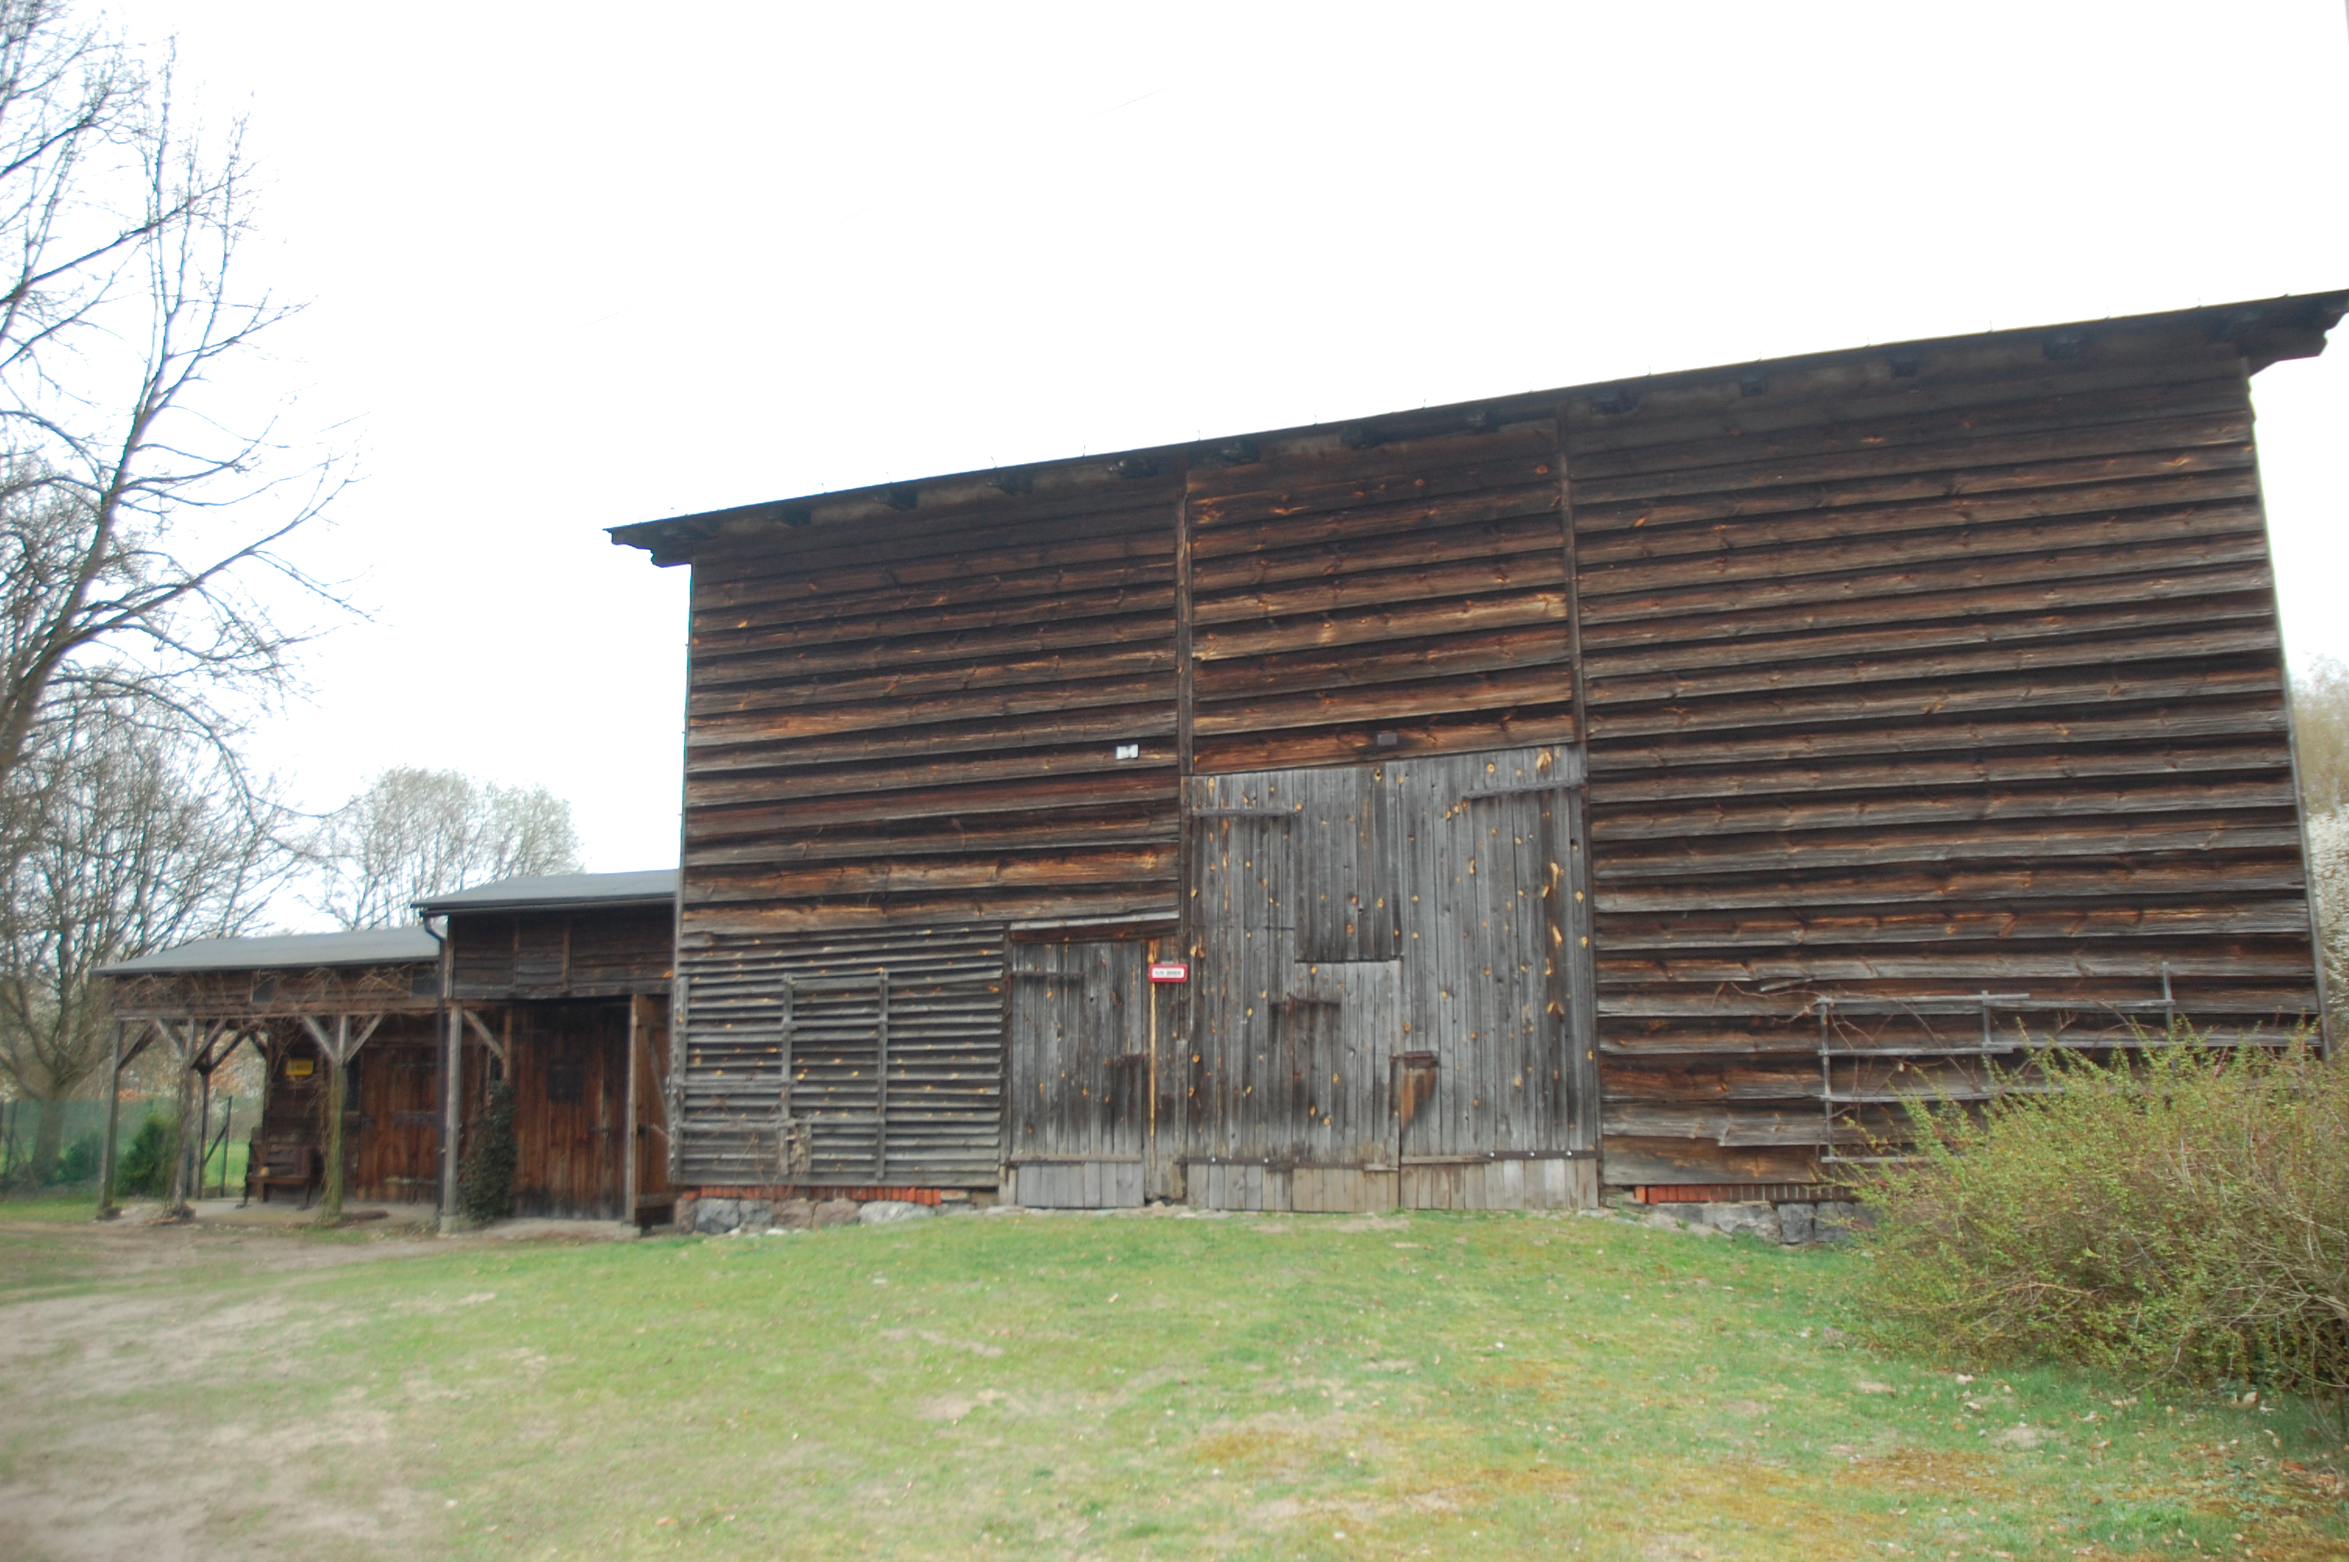

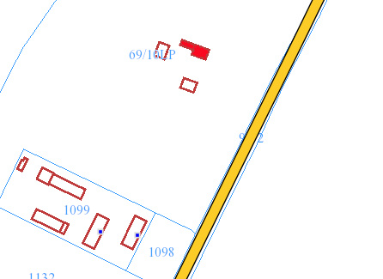
6. KOD POCZTOWY 89-606

7. ADRES / NR DZIAŁKI
UWAGI DO LOKALIZACJI

Funka 7
Dz. nr 69/10 LP
obr. Charzykowy

8. FORMA OCHRONY

9. OPRACOWANIE KARTY
ADRESOWEJ
(autor, data)
mgr Teresa Romanowska-Kasperkiewicz
kwiecień 2016

WKŁADKA PO WYPEŁNIENIU PODLEGA OCHRONIE NA PODSTAWIE PRZEPISÓW PRAWA AUTORSKIEGO.
WKŁADKA ZOSTAŁA WYKONANA ZE ŚRODKÓW FINANSOWYCH GMINY CHOJNICE

KARTA WYKONANA ZE ŚRODKÓW FINANSOWYCH GMINY MAISTA PUCKA.

